极孝村洞极路：
- 根据图纸围堰共三道45m，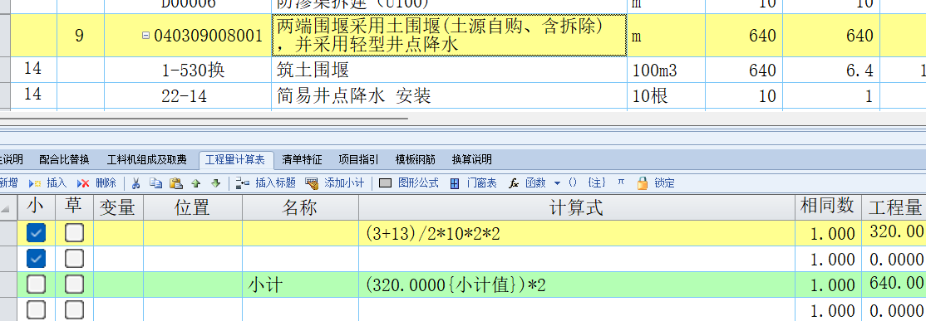
清单围堰长度与图纸不一致，是否有答疑之类的回复？
答疑：围堰长度是根据现场实际情况计算出来的，按照清单量来做预算。

- 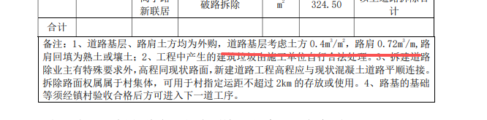土路肩根据图纸0.72m3/m，编标按1280*0.6*0.54*2*80%考虑土路肩购土，是否为甲方要求？ 编标未考虑基层购土0.4m3/m2，是否需要考虑？
答疑：路肩及基层土均为村自备土，不需购土，土方量按照清单量来（根据现场情况计算得出）。
3、崇德路：
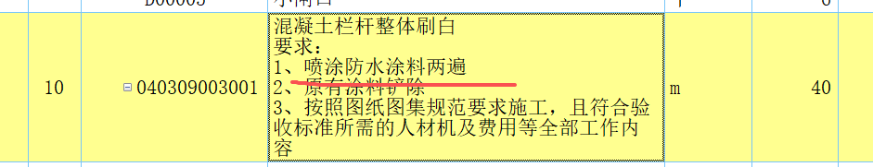清单描述喷防水砂浆两道，图纸只要求刷白，清单描述是否为甲方要求？
答疑：防水涂料写错了，应该是：乳胶性涂料两遍。

